**«Влияние мелкой моторики рук на успешное развитие речи дошкольников через продуктивную деятельность».**

Казинцева Елена Анатольевна,

Махно Надежда Васильевна,

воспитатели МОУ д/с № 301

Волгоградская обл.,

г. Волгоград

Хорошо развитая речь – важнейшее условие всестороннего полноценного развития детей. Чем богаче и правильнее у ребенка речь, тем легче ему высказывать свои мысли, тем шире его возможности в познании окружающей действительности, содержательнее и полноценнее отношения со сверстниками и взрослыми, тем активнее осуществляется его психическое развитие. Но в последнее время наблюдается рост числа детей, имеющих нарушения общей, мелкой моторики и речевого развития. Поэтому так важно заботиться о формировании речи детей, о ее чистоте и правильности, предупреждая и исправляя различные нарушения, которыми считаются любые отклонения от общепринятых норм языка.

На сегодняшний день, занимаясь воспитанием и обучением детей дошкольного возраста, мы ставим перед собой задачи, которые способствуют эффективному речевому развитию ребенка. И основным способом своевременного формирования  речи мы считаем  развитие мелкой моторики рук. Хорошими помощниками в этом направлении являются пластилин, восковые мелки, бусинки, соответствующие возрасту конструкторы и пальчиковые игры. В работе с ними  ребенок учится сопровождать свои движения речью. Занятия, направленные на развитие мелкой моторики развивают творческое воображение ребенка, дают ему богатый опыт общения, наполняют жизнь радостью и яркими впечатлениями.

Дошкольный возраст характеризуется возрастающей познавательной активностью, интересом к окружающему миру, стремлением к наблюдению, сравнению, способностью детей осознавать поставленные перед ним цели. Изобразительная деятельность с использованием нетрадиционной художественной техники изобразительного искусства даёт возможность для развития творческих способностей дошкольников, способствует развитию у ребёнка мелкой моторики и тактильного восприятия, пространственной ориентировки на листе бумаги, зрительного восприятия и глазомера. Важность темы заключается в том, что именно развитие мелкой моторики у детей позволяет сформировать координацию движений пальцев рук, развить речевую и умственную деятельность и подготовить ребёнка к школе.

Поэтому необходимо уделять должное внимание различным заданиям на развитие мелкой моторики и координации движений руки. Мелкая моторика - это точные и тонкие движения пальцев руки.

Побуждать пальчики работать - одна из важнейших задач занятий по изобразительной деятельности, которая приносит много радости дошкольникам. Но, учитывая огромный скачок умственного развития и потенциал нового поколения, для развития творческих способностей недостаточно стандартного набора изобразительных материалов и традиционных способов передачи полученной информации. Изначально всякое детское художество сводится не к тому, что рисовать, а на чём и чем, а уж фантазии и воображения у современных детей более чем достаточно. Поэтому необходимо использовать также нетрадиционные способы изображения.

Аппликация в технике квиллинг, или бумажная филигрань, - старинная техника обработки бумаги, которая открывает детям путь к творчеству, развивает их фантазию и художественные возможности. Данная техника требует ловких и тонких движений пальцев. Поэтому в процессе занятий рука приобретает уверенность, гибкость и точность, развивает глазомер, чувство пропорциональности в соотнесении элементов композиции.

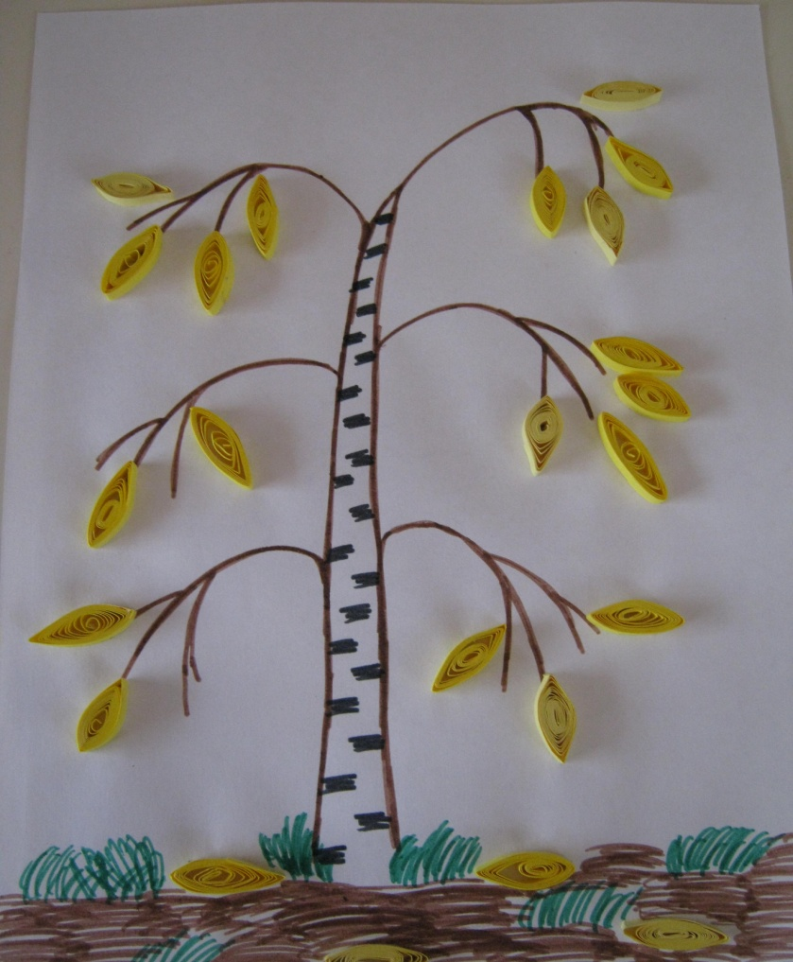

Аппликация из пуговиц. Оказывается, обычные пуговицы могут тоже выполнять важную функцию - быть средством развития мелкой моторики у детей, а вслед за этим, и вспомогательным материалом для развития речи. Работы, выполненные из пуговиц, заметно развивают мышление и фантазию, а ещё делаются очень быстро и ребёнок не успевает уставать.

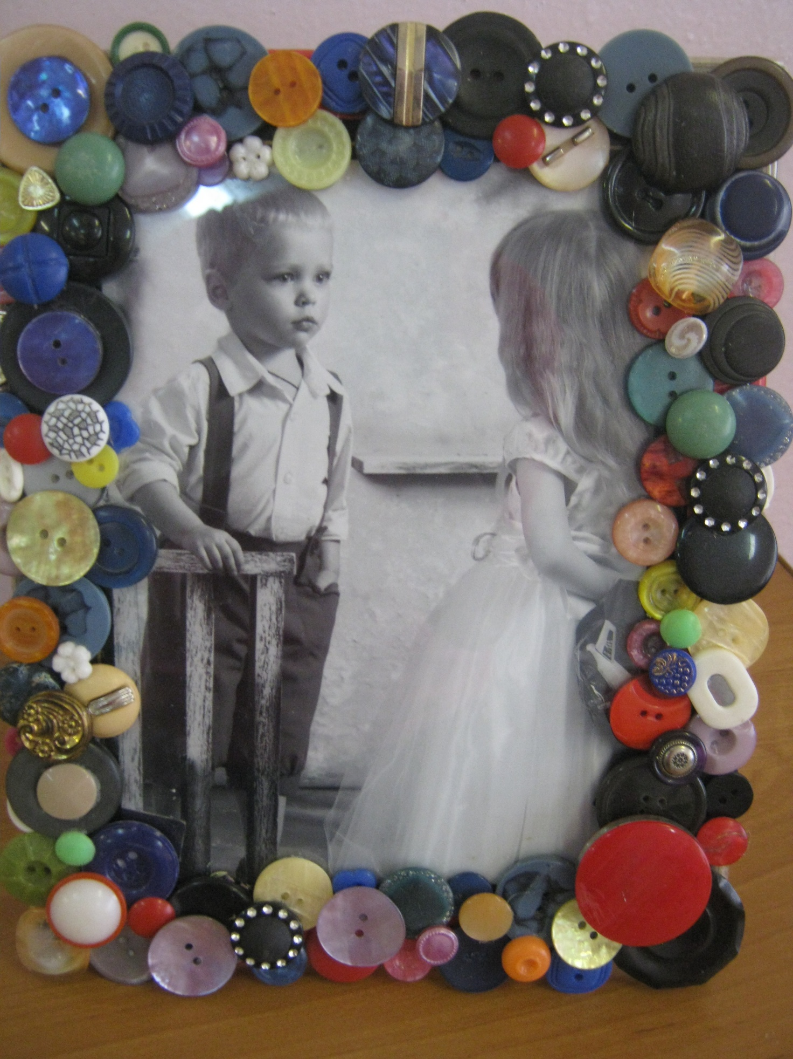

Оригами - складывание фигурок из бумаги. Выполнение поделок в стиле оригами воспитывает у детей трудолюбие, развивает произвольную регуляцию деятельности, развивает конструктивные и творческие способности с учётом индивидуальных возможностей каждого ребёнка, развивает умение анализировать, планировать, создавать конструкцию по образцу, заданным условиям, знакомит детей со способами преобразования геометрических фигур, развивает пространственную ориентировку. Совершенствуя и координируя движения пальцев и кистей рук, оригами влияет на общее интеллектуальное развитие ребёнка, в том числе и на развитие речи.

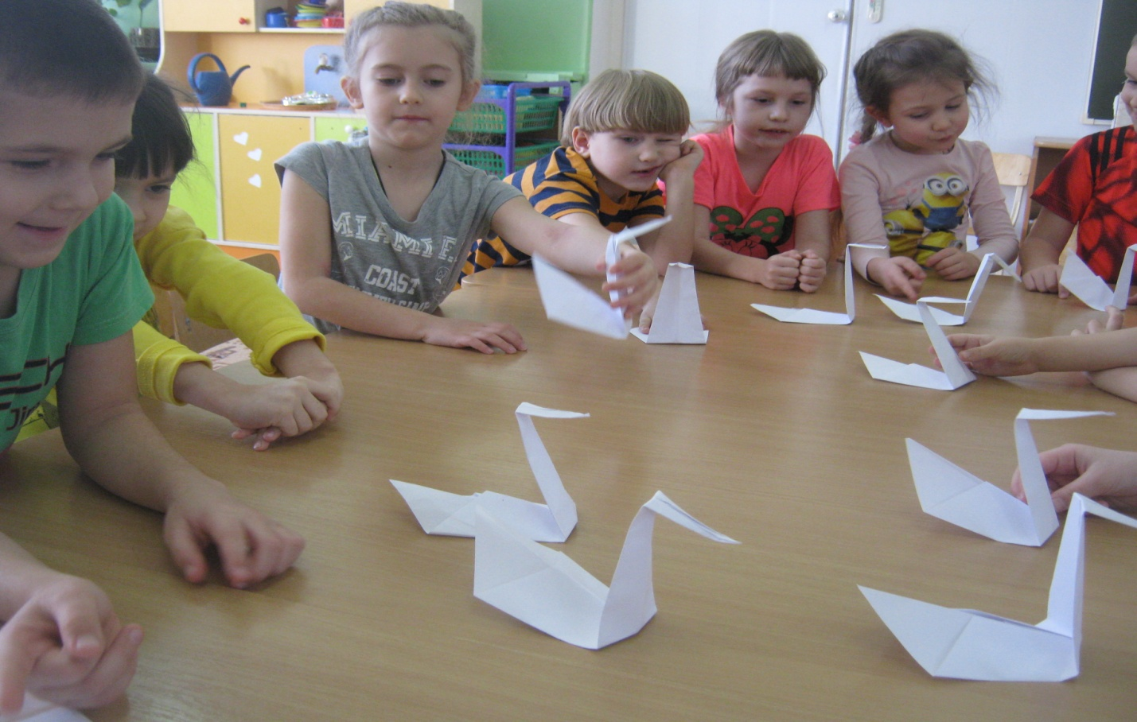

Торцевание - достаточно новый вид прикладного творчества, один из видов бумажного конструирования. Несмотря на свой молодой возраст, этот вид уже обрёл множество поклонников. Техника достаточно простая, а результат получается очень эффективным. Большим плюсом в этой работе является то, что её можно выполнять коллективно. Дети справятся даже с большой картиной, для этого каждому ребёнку просто нужно выделить свой собственный участок, который он должен заполнить «торцовочками». Работа с гофрированной бумагой развивает мелкую моторику, внимание, аккуратность, способствует эмоционально-эстетическому развитию ребёнка.

Обрывная аппликация - это отдельный вид аппликации, суть которого можно уловить из названия. В обрывной аппликации детали не вырезаются из цветной бумаги, а отрываются и приклеиваются в виде мозаики. Здесь не нужно чётких контуров и ровных линий - настоящий простор для творчества.

И это далеко не весь перечень нетрадиционного художественного творчества. Такое нестандартное решение развивает детскую фантазию, воображение, снимает отрицательные эмоции. Это свободный творческий процесс, когда не

присутствует слово нельзя, а существует возможность нарушать правила использования некоторых материалов. Проведение таких занятий способствует снятию детских страхов, обретению веры в свои силы, внутренней гармонии с самим собой и окружающим миром, подарят детям новую широкую гамму ощущений. Художественная техника создания аппликаций и объёмных игрушек интересна и доступна детям разных возрастов, и очень полезна для развития мелкой моторики рук и творческих способностей. Ведь с аппликацией ребёнок знакомится уже в раннем возрасте. К тому же конструируя из бумаги различные фигурки, ребёнок всегда найдёт им применение в своих играх, будет использовать в повседневной жизни. Ребята могут оставить их себе на память, подарить, использовать для украшения помещений детского сада, оформления выставок в уголке детского творчества.

В завершении хочется ещё раз подчеркнуть, что тренировка движений пальцев является стимулом для развития речи ребёнка, и мощным тонизирующим фактором для коры головного мозга в целом. И помните, на занятиях по художественному творчеству, дети должны получать не только знания и навыки, а также радость, удовольствие, быть счастливыми от своих маленьких успехов.

**Список литературы**

Лыкова И.А. Цветные ладошки. – М., 1996.

Дронова Т. Н. «Изобразительная деятельность и эстетическое развитие дошкольников». М.: Просвещение, Росмэн. 2008 г.

Соловьев И. М. «Психология познавательной деятельности нормальных и аномальных детей». М.: Просвещение.

Ермакова И. А. «Развиваем мелкую моторику у малышей». СПб.: Литера, 2008 г.

Венгер Л. А., Пилюгина Э. Г. «Воспитание сенсорной культуры ребенка- М.: Просвещение», 1998.

Давыдова Г. Н. «Нетрадиционная техника рисования в детском саду». Часть 1.- М.: Скрипторий, 2010 г.

Никитина А. В. «Нетрадиционные техники рисования в детском саду»- СПб, КАРО, 2013 г.  
Л. В. Нетрадиционные техники рисования как средство развития мелкой моторики у детей младшего дошкольного возраста / Л. В. Маракушина, Т. В. Гузенко, П. С. Жаворонкова.